FABRICATION DE bioéthanol :
A la recherche des conditions OPTIMALES

Partie 1 : Fermentation

- Le bioéthanol : contexte

Les marchés
- Les marchés de l’alcool « dits traditionnels » : ils couvrent le secteur des boissons, où son nom se suffit à lui-même, et bien d’autres usages ou marchés dans le secteur alimentaire, la parachimie, la pharmacie, la cosmétologie ou l’industrie par exemple.
- Le marché des carburants, où le terme consacré est celui de « bioéthanol ».

LES MATIÈRES PREMIÈRES
Trois grandes filières se présentent :
- Les plantes saccharifères et les fruits dont le sucre est directement fermentescible : betterave, canne à sucre, raisin, pomme, etc.
- Les plantes amylacées dont l’amidon est hydrolysé en glucose, sucre fermentescible : céréales (blé, maïs, …), topinambours, pommes de terre, manioc,etc.
- Les plantes lignocellulosiques dont la cellulose peut être dégradée en sucres fermentescibles : bois, taillis, déchets végétaux, miscanthus et autres cultures énergétiques, paille, etc.
L’alcool éthylique de fermentation provient d’une multitude de produits d’origine agricole, dont la culture est largement pratiquée ou pourrait être développée. À l’avenir, les ressources ligno-cellulosiques, d’origine agricole ou forestières, pourraient contribuer à une production d’éthanol lorsque les procédés de transformation en sucres et de fermentation seront complètement au point et compétitifs.

La fermentation
La fermentation alcoolique consiste à transformer les sucres fermentescibles en anaérobiose par des levures, telles que Saccharomyces, en éthanol et en dioxyde de carbone.

Sucres + Levures → Ethanol + CO₂ + Energie

- Cahier des charges :

- Recherche sur internet de quelques chiffres pertinents concernant le bioéthanol.
- Réalisation de la fermentation à domicile selon le protocole de votre choix mais en respectant quelques paramètres imposés : entre le 19/02 et 19/03.
- Distillation du jus éthanolique de fermentation au laboratoire du lycée : vendredi 19/03.
- Mutualisation des résultats via un tableur pour conclure sur les conditions optimales de fabrication du bioéthanol.
- Dépôt du projet sur Moodle : au plus tard jeudi 25/03.
- Présentation du projet : vendredi 26/03.

⇒ Il s’agit d’un mini-projet en équipe de 4 étudiants qui donnera lieu à une présentation orale au cours de laquelle vous présenterez les différentes étapes de votre projet en vous appuyant sur le support numérique de votre choix : diaporama type PowerPoint, montage vidéo etc…

Paramètres fixes : | - la masse de matière première  - le volume d’eau ajouté  - la nature de la levure utilisée
Paramètres à faire varier au sein d’une équipe : | - la nature de la matière première : pomme, betterave sucrière, autre.  - la masse de levure : 5 g, 10 g ou 20 g  - la durée de fermentation : 3 semaines (du 26/02 au 19/03) ;  2 semaines (du 05/03 au 19/03), 1 semaine (du 12/03 au 19/03), 3 jours (du 16/03 au 19/03)
Paramètres libres : | - le montage et les conditions choisis pour la fermentation  - les conditions de préparation de votre matière première (coupé, centrifugé… )  - le support numérique choisi pour la présentation

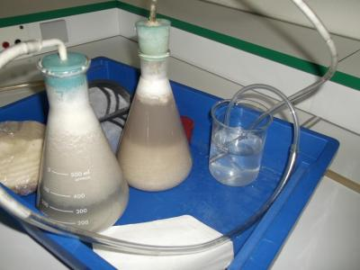
Exemple de montage au laboratoire :

EXEMPLE |  | Matière première |  |  | Levure |  | Fermentation |  | Bioéthanol
 |  | nature | masse | préparation (mixage, chauffage)  + ajout de 250 mL d’eau | nature | masse | conditions (anaérobie, température ..) | durée | masse de distillat | Pourcentage massique (densité) | Masse de bioéthanol
Equipe A | A1 | pommes | 300g | Coupé puis centrifugé  + ajout de 250mL d’eau.. | Levure fraîche de boulanger | 10g | Anaérobie + T° ambiante env 20°C | Du 26/02 au 19/03
 | A2 | pommes | 300g | Coupé puis centrifugé  + ajout de 250mL d’eau.. | Levure fraîche de boulanger | 10g | Anaérobie + T° ambiante env 20°C | Du 05/03 au 19/03
 | A3 | pommes | 300g | Coupé puis centrifugé  + ajout de 250mL d’eau.. | Levure fraîche de boulanger | 5g | Anaérobie + T° ambiante env 20°C | Du 26/02 au 19/03
 | A4 | betteraves | 300g | Coupé puis centrifugé  + ajout de 250mL d’eau.. | Levure fraîche de boulanger | 10g | Anaérobie + T° ambiante env 20°C | Du 26/02 au 19/03
Equipe B | B1 | pommes | 300g | …………….  + ajout de 250mL d’eau.. | Levure fraîche de boulanger | ….. | ………………… | Du ………. au 19/03
 | B2 | pommes | 300g | …………….  + ajout de 250mL d’eau.. | Levure fraîche de boulanger | ….. | ………………… | Du ………. au 19/03
 | B3 | pommes | 300g | …………….  + ajout de 250mL d’eau.. | Levure fraîche de boulanger | ….. | ………………… | Du ………. au 19/03
 | B4 | betteraves | 300g | …………….  + ajout de 250mL d’eau.. | Levure fraîche de boulanger | ….. | ………………… | Du ………. au 19/03
 | D4 | betteraves | 300g | …………….  + ajout de 250mL d’eau.. | Levure fraîche de boulanger | ….. | ………………… | Du ………. au 19/03

FABRICATION DE bioéthanol :
A la recherche des conditions OPTIMALES

Partie 2 : Extraction du Bioethanol et analyses

- Rappel du contexte :
La fabrication de bioéthanol connaît trois étapes principales :
1/ L’extraction du sucre fermentescible (préparation de la matière première).
2/ La fermentation : Le sucre se transforme en alcool sous l’action des levures ajoutées au moût. Cette étape de fermentation a été réalisée à votre domicile.
on obtient un liquide brunâtre que nous appellerons « liquide de fermentation » dont nous allons pouvoir extraire le bioéthanol !
3/ La distillation : C’est l’opération de séparation de l’alcool, de l’eau et des impuretés, dans une colonne de distillation. Elle conduit à un alcool brut ou flegme.
Cet alcool brut subit alors des opérations complémentaires selon les marchés visés.
– Déshydratation pour l’usage carburant
– Rectification (+ déshydratation éventuelle) pour l’industrie
– Rectification et surfinage (+ déshydratation éventuelle) pour l’industrie et l’alimentaire

- Extraction du bioéthanol par distillation : Protocole expérimental

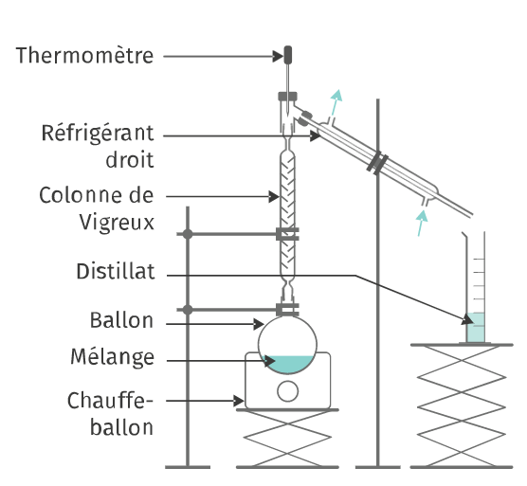
* Mesurer le volume total de votre jus éthanolique.

* Réaliser le montage de distillation.

* Dans le ballon de 250 mL, introduire :
- 100 mL de liquide de fermentation
- barreau aimanté

* Chauffer et recueillir le distillat (azéotrope eau-éthanol) dans une éprouvette graduée.

* Attention ! Surveiller la distillation et régler la température car le mélange mousse et monte facilement dans la colonne à distiller.

* Poursuivre la distillation jusqu’à ce qu’on puisse considérer que la majorité de l’éthanol est passé.

- Analyse du bioéthanol extrait

➢ Mesurer le volume/la masse de distillat recueilli pour 100 mL de jus éthanolique mis à distiller.

➢ Réaliser un test de mise en évidence de l’éthanol par réaction avec les ions permanganates.

➢ Mesurer la densité du distillat au densimètre électronique et en déduire son pourcentage massique en éthanol.

➢ Compléter le tableau de mise en commun des résultats du groupe.

➢ Préparer votre support pour la présentation orale.

- Idées de points à approfondir dans la soutenance :

- définition d’un azéotrope
- conclusion sur les conditions optimales de fermentation d’après votre expérience
- qu’en est-il du procédé industriel ?
- parallèle entre le montage au laboratoire et le process industriel.
- proportion du bioéthanol dans les carburants.
- bioéthanol : quelles sont les voitures compatibles ?
- évolution de la production de bioéthanol sur les dernières années
- pourcentage de pureté du bioéthanol selon les utilisations
- principaux pays producteurs de bioéthanol
- principales matières premières utilisées
- intérêt écologique du bioéthanol
- des chiffres actuels, des objectifs ?
- biocarburant de 1ère ou 2ème génération – décret européen ?

- Documents
DOCUMENT 1 : Titre massique en éthanol en fonction de la densité à 20°C
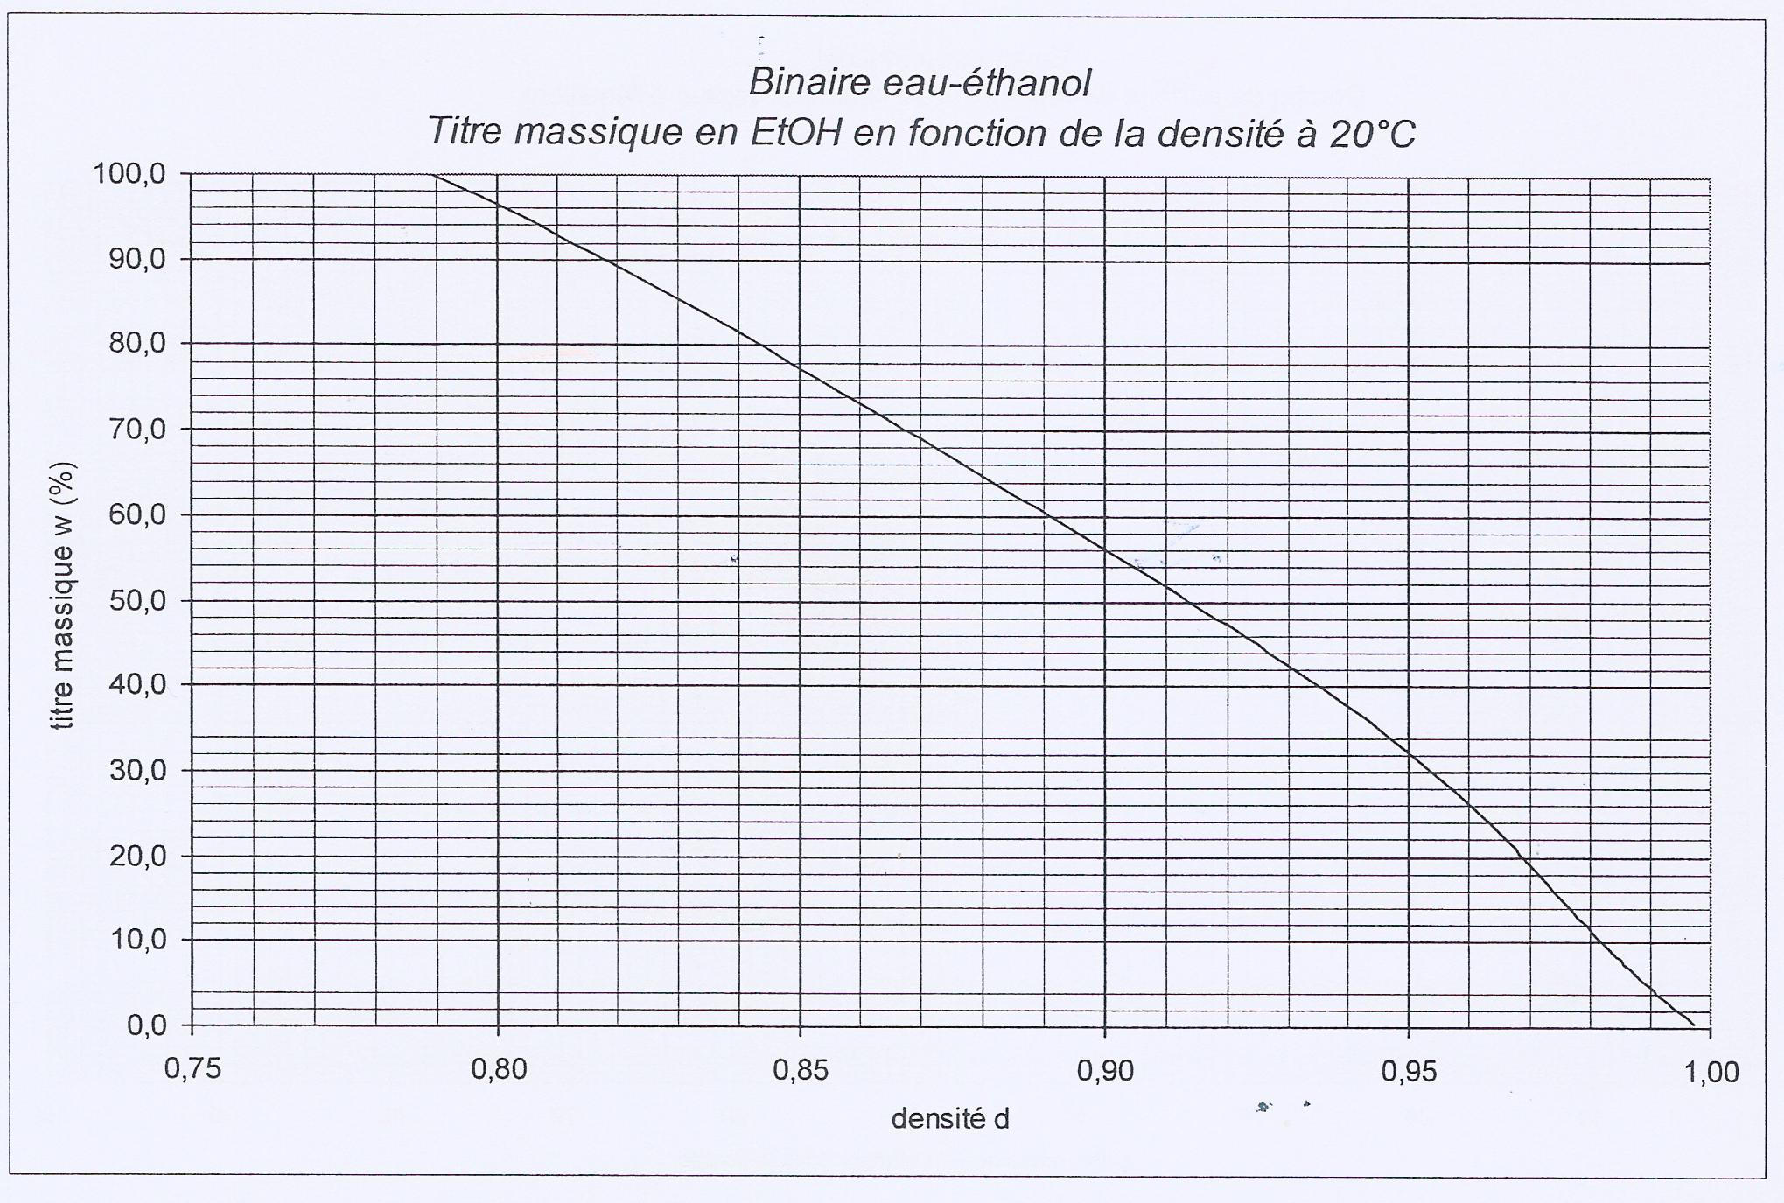

DOCUMENT 2 : Rappels théoriques sur la distillation d’un mélange
Pour séparer des produits par distillation, on crée dans la colonne un courant de vapeur ascendante et un coulant de liquide descendant : c’est le phénomène de reflux.
Tout se passe comme si le liquide descendant « lavait » les vapeurs du produit lourd qu’elles contenaient. En arrivant en tête de colonne, elles sont donc essentiellement constituées de léger. Lorsque le reflux est insuffisant (ou inexistant), la séparation n’est pas complète.
Dans les colonnes de distillation non calorifugées, par exemple en TP chimie de laboratoire, les vapeurs perdent de la chaleur sur les parois, cela crée automatiquement un reflux.
Dans l’industrie ou en TP de génie chimique, on provoque le retour du liquide dans la colonne :
- soit en réinjectant une partie du distillat en tête de colonne
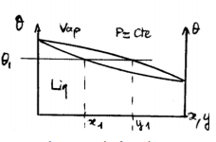
- soit en condensant une partie des vapeurs en tête de colonne par action d’un condenseur partiel (E71) Lorsqu’on fait une distillation simple (= on fait bouillir) d’un mélange constitué d’un produit lourd (l’eau) et d’un produit plus léger (= plus volatil, c’est-à-dire l’alcool), les vapeurs sont plus riches en léger que le liquide dont elles sont issues. Après condensation de ces vapeurs, on obtient un distillat plus concentré en alcool que le mélange de départ :
Interprétation avec le diagramme binaire :

Lors d’une distillation fractionnée, il y a toujours trois fractions :
-la tête = ce sont les premières gouttes de distillation. Sa composition est incertaine.
-le coeur = c’est la fraction qui nous intéresse : il faut avoir l’alcool le plus pur possible
-la queue = en laboratoire, c’est la dernière fraction, ici la fraction pauvre en alcool (appelée aussi fraction intermédiaire si elle précède le passage de l’eau).
DOCUMENT 3 : Parallèle avec le pilote de distillation (pilote 13)
Sur un pilote de distillation simple, on réalise une distillation discontinue lorsqu’on n’approvisionne pas le bouilleur A31 en continu).
Le liquide à distiller est porté à ébullition dans A31 et les vapeurs produites traversent la colonne avant d’arriver à l’échangeur E71.

-Si l’échangeur E71 est alimenté avec un fort d’ER (eau de refroidissement, typiquement 200L/h), toutes les vapeurs sont recondensées (elles sont notées V) : ce condensat est totalement renvoyé en tête de colonne. On parle de reflux total.

-Pour créer un reflux partiel, l’échangeur E71 est partiellement alimenté (débit d’ER plus faible), on n’arrivera pas à condenser toutes les vapeurs : une partie (condensée) retourne liquide (L) en tête de colonne (débit de reflux L) pendant que le reste des vapeurs se dirige vers E72 où circuleront 200L/h d’ER afin de les condenser : ce courant liquide constitue le distillat (D) (débit de distillat D)
Comme il n’y a pas de perte à l’intérieur du montage, on a V = L + D et le taux de reflux : $τ=\frac{L}{D}$
Dans les deux cas (reflux total ou partiel), au moins une partie de la vapeur recondensée est renvoyée dans la colonne afin d’assurer le « reflux » : c’est un débit liquide, qui en redescendant vers le bouilleur (A31) « lave » les vapeurs produites par le bouilleur. Cela permet aux vapeurs qui arrivent en tête de colonne d’être plus pures, c’est-à-dire plus riches en léger (alcool), car le lourd (l’eau) a été entraîné dans le bouilleur par le reflux.

Il faut donc successivement :
-mettre la colonne à reflux total afin d’obtenir l’éthanol le plus pur en tête de colonne
-rectifier l’éthanol (travail à reflux partiel)
-enfin, quand on ne pourra plus empêcher l’eau de sortir, on distillera une fraction pauvre en alcool (fraction de queue) avec un reflux nul
Le résidu restant dans le bouilleur (= culot) ne contient plus que de l’eau.
DOCUMENT 4 : Production biotechnologique d’éthanol : processus schématique
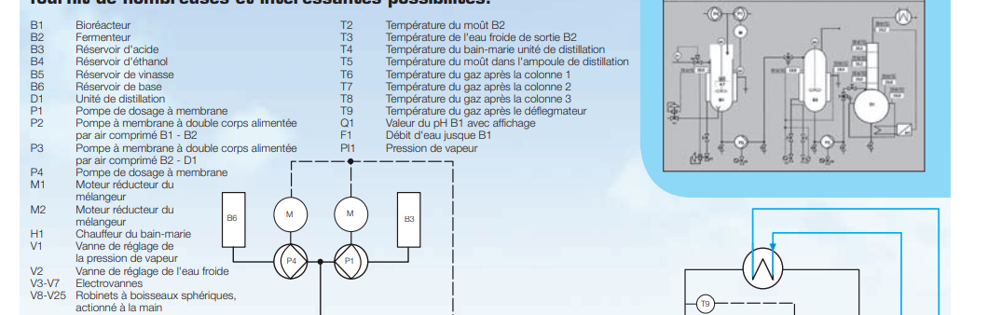
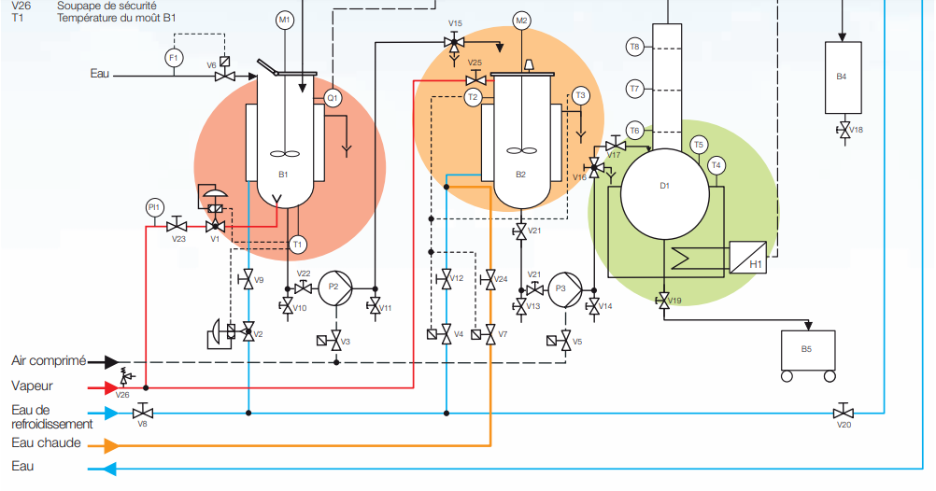

Sitographie
Syndicat National des Producteurs d'Alcool Agricole

